PERANCANGAN MEDIA PEMBELAJARAN DENGAN APLIKASI PREZI

Dian Cahyadi
Desain Komunikasi Visual FSD UNM
dian.cahyadi@unm.ac.id

Irfan Arifin
Desain Komunikasi Visual FSD UNM
irfan.arifin@unm.ac.id

Nurabdiansyah
Desain Komunikasi Visual FSD UNM
nurabdiansyah@unm.ac.id

Abstrak

Adapun tujuan yang diharapkan dalam Penerapan Ilmu Pengetahuan, Teknologi dan Seni kepada masyarakat melalui Perancangan Media Pembelajaran dengan Aplikasi Prezi ini adalah Guru Sekolah Menengah Atas Negeri 5 Makassar secara umum, dapat merancang media pembelajaran dengan memperhatikan kriteria-kriteria sebagai berikut; 1) Ketepatan dengan tujuan pengajaran. 2) Bahan pengajaran bersifat fakta, prinsip dan mudah dipahami. 3) Media mudah didapat setidaknya mudah dibuat oleh guru dan biayapun terjangkau dan mudah digunakannya. 4) Adanya keterampilan guru dalam menggunakannya. 5) Tersedia waktu untuk menggunakannya.
Metode Penyelesaian masalah dilakukan adalah dengan membuat kegiatan dalam bentuk Workshop Penerapan Ilmu Pengetahuan, Teknologi dan Seni kepada masyarakat melalui Perancangan Media Pembelajaran dengan Aplikasi Prezi, yang materi diantaranya meliputi; 1) Materi ceramah mengenai perancangan media pembelajaran. 2) Praktek pembuatan media pembelajaran dengan menggunakan aplikasi Prezi secara offline dan online dengan pembimbingan langsung. 3) Diskusi dan tanya jawab seputar hal hal teknis perancangan media pembelajaran dan aplikasinya.
Kegiatan ini menghasilkan peningkatan pengetahuan, dalam merancang media pembelajaran yang efektf dan kemampuan dalam membuat presentasi yang menarik dengn menggunakan aplikasi prezi. Terkait hasil pelaksanaan workshop, manajemen sekolah sangat antusias untuk bekerjasama sebagai mitra di waktu berikutnya sehingga tujuan yang hendak dicapai dalam mewujudkan visi dan misi sekolah bisa terlaksana dengan baik.

Kata kunci: Media pembelajaran, teknologi informasi, desain, digital

Abstract
The overall objective of the Application of Science, Technology and the Arts to the public through Learning Media Design with Applications Prezi is the School Teachers SMA Negeri 5 Makassar in general, can design media with attention to the following criteria; 1) The accuracy with teaching purposes. 2) The teaching materials are the facts, principles and easy to understand. 3) Media easily obtained at least easily made by teachers and financing affordable and easy to use. 4) The existence of teachers' skills in using it. And 5) Available time to use it.
The problem-solving method is to make the activities in the form of Application Workshop for Science, Technology and the Arts to the public through Learning Media Design with Applications Prezi, the material of which include; 1) Material lecture about the design of instructional media. 2) The practice of making learning media by using Prezi app offline and online with direct guidance. 3) Discussion and Q of discussing technical issues of instructional media design and application.
This activity resulted in an increase in knowledge, in designing learning media effects and the ability to create compelling presentations with less using Prezi application. Related results of the workshop, the school management is very keen to work together as partners in the next time that the objectives to be achieved in realizing the vision and mission of the school can be done well.

Keywords: instructional media, information technology, design, digital.

- PENDAHULUAN

Profesi guru adalah profesi yang unik karena memuat berbagai kompetensi yang harus dimiliki seorang guru dalam melaksanakan tugasnya. Berdasarkan Undang-Undang Nomor 14 Tahun 2005 tentang Guru, pada pasal 10 ayat (1) menyatakan bahwa “Kompetensi guru sebagaimana dimaksud dalam Pasal 8 meliputi kompetensi pedagogik, kompetensi kepribadian, kompetensi sosial, dan kompetensi profesional yang diperoleh melalui pendidikan profesi”. Itulah standar kompetensi guru yang mencakup kompetensi inti guru yang dikembangkan menjadi kompetensi guru PAUD/TK/RA, guru kelas SD/MI, dan guru mata pelajaran pada SD/MI, SMP/MTs, SMA/MA, dan SMK/MAK. Salah satu arah kebijakan pemerintah dalam bidang pendidikan adalah meningkatkan kualitas pendidikan vokasi serta pendidikan dan pelatihan keterampilan kerja. Untuk mendukung kebijakan tersebut, Presiden telah mengeluarkan Instruksi Presiden Republik Indonesia Nomor 9 Tahun 2016 tentang revitalisasi SMA/MA, dan SMK/MAK dalam rangka Peningkatan Kualitas dan Daya Saing Sumber Daya Manusia Indonesia. Melalui Inpres ini, Mendikbud diinstruksikan untuk meningkatkan jumlah dan kompetensi Pendidik dan Tenaga Kependidikan (PTK) di SMA/MA, dan SMK/MAK. Menindaklanjuti Inpres tersebut dan dalam rangka penataan dan pemenuhan guru produktif di SMA, Kementerian Pendidikan dan Kebudayaan, Direktorat Jenderal Guru dan Tenaga Kependidikan perlu melakukan cara strategis pada tahun 2016, yaitu akan melaksanakan Program Sertifikasi Pendidik Dan Sertifikasi Keahlian Bagi Guru SMA atau yang dikenal dengan program Alih Fungsi. Dengan program alih fungsi guru tersebut, diharapkan dapat memenuhi kekurangan guru produktif di SMA.
Produktifitas guru dapat dilihat dari guru yang mampu mempersiapkan sebuah generasi emas yang tentu saja selama persiapan itu, guru memiliki berbagai tantangan profesi dan budaya sosial yang berbeda dengan profesi lainnya. Kesuksesan seorang guru dalam melaksanakan tugas tergantung kepada mereka sendiri, sebab kewenangan rancangan program kurikuler, program ko-kurikuler dan ekstra kurikuler, merupakan kewenangan sekolah yang dikembangkan oleh guru. Oleh sebab itu, guru harus memiliki kompetensi profesional yang sesuai dengan bidang tugasnya agar mampu mengembangkan kurikulum, menyusun bahan ajar dengan baik, baik berbentuk modul, buku teks maupun lembar kerja siswa. Kompetensi Profesional yang dimaksud adalah penguasaan materi pembelajaran secara luas dan mendalam, yang mencakup penguasaan materi kurikulum mata pelajaran di sekolah dan substansi keilmuan yang menaungi materinya, serta penguasaan terhadap struktur dan metodologi keilmuannya yakni; 1) Menguasai materi, struktur, konsep, dan pola pikir keilmuan yang mendukung pelajaran yang dimampu. 2) Mengusai standar kompentensi dan kompetensi dasar mata pelajaran/bidang pengembangan yang dimampu. 3) Mengembangkan materi pembelajaran yang dimampu secara kreatif. 4) Mengembangkan keprofesionalan secara berkelanjutan dengan melakukan tindakan reflektif. Dan 5) Memanfaatkan TIK untuk berkomunikasi dan mengembangkan diri.
Guru produktif yang kreatif sebaiknya guru yang tidak pernah puas dengan metode pembelajaran yang dilaksanakannya di kelas. Seorang guru harus selalu mampu merefleksi diri melalui Penelitian Tindakan Kelas (PTK) di kelasnya sendiri. Dengan berkolaborasi bersama mitra guru lainnya, akan mampu menemukan kekurangan dalam pembelajaran dan lalu memperbaikinya. Hal itulah yang membuat seorang guru menjadi produktif. Guru produktif mendokumentasikan apa yang dikerjakan dan mengerjakan apa yang telah didokumentasikan. Konsisten dan komitmen dalam menjaga diri untuk membuat dokumen pembelajaran membuatnya menjadi guru yang produktif. Salah satu contoh yang paling mudah adalah mengembangan media ajar yang sudah dibuatnya sendiri dengan perbaikan terus menerus dengan mengikuti perkembangan teknologi. Guru harus belajar dari media pembelajaran lainnya. Dengan begitu terjadi edupreneurship dimana guru dilatih dan berlatih untuk membuat media pembelajaran yang berkualitas.
Berdasarkan hal tersebut, peningkatkan pemahaman dan kemampuan guru agar dapat menjadi guru produktif di lingkungan sekolah menengah atas dengan mengembangan media pembelajaran yang efektif dan kreatif sangat penting dilakukan. Oleh karena itu tim pengusul kegiatan pengabdian kepada masyarakat melalui pembiayaan PNBP Fakultas Seni dan Desain UNM termotifasi untuk melakukan kegiatan dalam rangka pemberian pemahaman lebih mendalam mengenai pengembangan media pembelajaran yang efektif dan kreatif melalui pembuatan presentasi sederhana dengan menggunakan program aplikasi computer yaitu prezi.

- METODE PENELITIAN

Sesuai dengan permasalahan seperti yang telah dijelaskan, solusi yang dilakukan adalah dengan membuat kegiatan dalam bentuk Penerapan Ilmu Pengetahuan, Teknologi dan Seni kepada masyarakat melalui Perancangan Media Pembelajaran dengan Aplikasi Prezi, yang materi diantaranya meliputi:
- Materi ceramah mengenai perancangan media pembelajaran.
- Praktek pembuatan media pembelajaran dengan menggunakan aplikasi Prezi secara offline dan online.
- Diskusi dan tanya jawab seputar hal hal teknis perancangan media pembelajaran dan aplikasinya.

Adapun target luaran yang diharapkan dalam Penerapan Ilmu Pengetahuan, Teknologi dan Seni kepada masyarakat melalui Perancangan Media Pembelajaran dengan Aplikasi Prezi ini adalah Guru secara umum, dapat merancang media pembelajaran dengan memperhatikan kriteria-kriteria sebagai berikut:
- Ketepatan dengan tujuan pengajaran
- Bahan pengajaran bersifat fakta, prinsip dan mudah dipahami,
- Media mudah didapat setidaknya mudah dibuat oleh guru dan biayapun terjangkau dan mudah digunakannya.
- Adanya ketermpilan guru dalam menggunakannya
- Tersedia waktu untuk menggunakannya.

- HASIL DAN PEMBAHASAN

- Pelaksanaan Kegiatan dan Materi Kegiatan

Pelaksanaan Kegiatan dengan Judul: “Workshop Penerapan Ilmu Pengetahuan, Teknologi dan Seni kepada masyarakat melalui Perancangan Media Pembelajaran dengan Aplikasi Prezi” Pelaksanakan Kegiatan dilakukan tiga (3) hari terhitung 36 jam, ditambah pertemuan informal sesi pembimbingan selama dua (2) hari terhitung 24 jam dengan Dian Cahyadi, M.Sn., M.Ds. dan Anggota Irfan Arifin, S.Pd,, M.Pd, Nurabdiasyah, S.Pd., M.Ds. bertempat di Ruang Pertemuan Guru SMA Negeri 11 Makassar dengan didampingi oleh tim guru.

- Pelaksanaan Kegiatan

Kegiatan ini berlangsung sukses mengingat respon para guru-guru yang sangat antusias dalam setiap tahapan proses penyajian materi dan terutama saat praktek. Kesuksesan ini tentunya tidak lepas dari peran dan pengaruh mitra kegiatan dalam hal ini pihak Sekolah Menengah Atas negeri 11 Makassar yang telah menyediakan fasilitas berupa ruangan pertemuan dengan fasilitas meja dan kursi serta menghadirkan peserta yang secara antusias dalam menerima materi yang diberikan. Kerjasama tim dan pihak mitra terjalin dengan sangat baik, Tim dalam melakukan proses whorkshop selama kurang lebih 60 jam menyediakan konsumsi, peralatan tulis menulis, dan beberapa alat bantu dalam proses memberikan pemahaman mengenai perancangan media pembelajaran.
Kegiatan ini diharapkan dapat berlangsung secara berkesinambungan, mengingat dalam implementasi Kurikulum 2013 bahwa mata pelajaran TIK di SMA dihilangkan dan terintegrasi kepada semua mata pelajaran dengan harapan bahwa guru dapat memanfaatkan TIK sebagai media pembelajaran maupun sumber belajar. Hal tersebut mengharuskan guru mampu menguasai TIK sebagai penunjang proses pembelajaran di kelas. Peningkatan kemampuan guru dalam pemanfaatan teknologi dalam pembelajaran menjadi tugas seorang pengawas sesuai dengan tupoksinya antara lain untuk meningkatkan profesionalisme guru. Tugas pokok Pengawas Sekolah adalah melaksanakan tugas pengawasan akademik dan manajerial pada satuan pendidikan yang meliputi penyusunan program pengawasan, pelaksanaan pembinaan, pemantauan pelaksanaan 8 (delapan) Standar Nasional Pendidikan, penilaian, pembimbingan dan pelatihan profesional Guru, evaluasi hasil pelaksanaan program pengawasan, dan pelaksanaan tugas kepengawasan di daerah khusus. (Pasal 5, Permeneg PAN dan RB Nomor 21 Tahun 2010). Peningkatan profesionalisme guru, khususnya dalam pemanfaatan teknologi dalam pembelajaran menuntut pengawas untuk memberikan bimbingan maupun pelatihan kepada guru melalui metode yang efektif dan efisien.

- Materi Kegiatan

- Media Pembelajaran
Di era globalisasi saat ini TIK (Teknologi Informasi dan komunikasi) menjadi kebutuhan yang mendasar dalam menentukan kualitas dan efektifitas proses pembelajaran. Dryden dan Vos dalam (Alhamuddin) menyimpulkan dari hasil penelitian mereka bahwa dalam sistem pendidikan yang terbukti berhasil, citra diri ternyata lebih penting dari materi pelajaran. Dengan demikian, konsep pendidikan masa depan ialah diarahkan kepada bagaimana membangkitkan gairah siswa untuk belajar secara menyenangkan (how student learn). Suroso dan Adi Winanto (2009 : 6) menyatakan bahwa dalam proses pembelajaran, TIK dapat dimanfaatkan sebagai alat bantu pembelajaran dapat berupa: (1) alat bantu mengajar bagi guru; (2) alat bantu interaksi antara guru dengan siswa; dan (3) alat bantu belajar bagi siswa.
Upaya untuk mengimplementasikan TIK dalam pembelajaran, ternyata menghadapi kendala-kendala yang menjadi penghambat upaya implementasi tersebut. Sebagaimana dikemukakan oleh Pelgrum (2001: 173), bahwa hasil survey yang dilakukan terhadap sekolah di 24 negara menunjukkan hambatan serius yang dirasakan oleh praktisi pendidikan dalam upaya mewujudkan tujuan mereka terkait TIK, antara lain: (1) kurangnya jumlah komputer; (2) guru tidak memiliki pengetahuan/keterampilan; (3) kesulitan untuk mengintegrasikan dalam pembelajaran; (4) supervisi dari staf tidak cukup; dan (5) tidak cukup kesempatan mengikuti pelatihan.
Kondisi kurangnya keterampilan guru dalam penguasaan TIK dalam pembelajaran juga ditemukan pada guru-guru di Kabupaten Pandeglang, Provinsi Banten. Khususnya pada guru-guru IPS SMP. Padahal TIK menjadi pendukung efektifitas pembelajaran di kelas, seperti yang tertuang dalam Permendikbud Nomor 65 Tahun 2013 tentang Standar Proses Pendidikan Dasar dan Menegah bahwa pemanfaatan teknologi informasi dan komunikasi untuk meningkatkan efisiensi dan efektivitas pembelajaran.

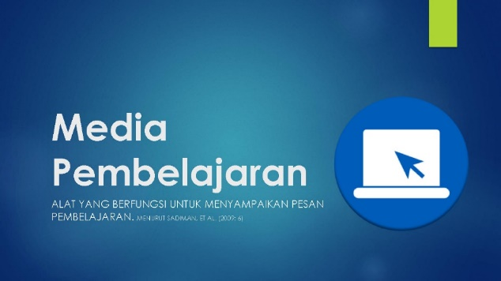

Pengertian Media Pembelajaran. Media pembelajaran secara umum adalah alat bantu proses belajar mengajar. Segala sesuatu yang dapat dipergunakan untuk merangsang pikiran, perasaan, perhatian dan kemampuan atau ketrampilan pebelajar sehingga dapat mendorong terjadinya proses belajar

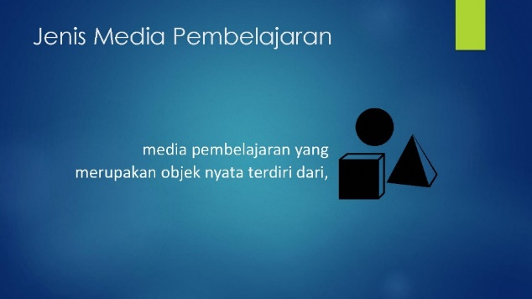

Dalam hal ini, Munir (2008: 139) membagi dua jenis kategori media pembelajaran, yaitu media pembelajaran sederhana yang meliputi papan tulis dan media pembelajaran modern yang meliputi komputer dan internet. Sedangkan jenis media pembelajaran lainnya yang merupakan objek nyata yaitu:

- Prezi

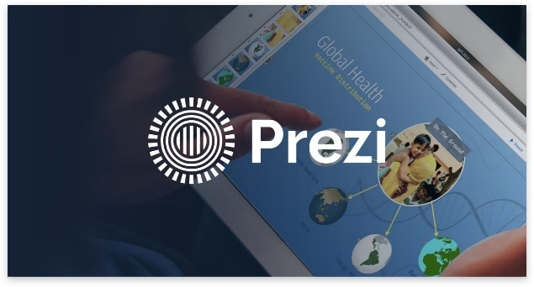

Prezi adalah sebuah perangkat lunak untuk presentasi berbasis internet (SaaS). Selain untuk presentasi, Prezi juga dapat digunakan sebagai alat untuk mengeksplorasi dan berbagi ide di atas kanvas virtual. Prezi menjadi unggul karena program ini menggunakan en:Zooming User Interface (ZUI), yang memungkinkan pengguna Prezi untuk memperbesar dan memperkecil tampilan media presentasi mereka.
Prezi digunakan sebagai alat untuk membuat presentasi dalam bentuk linier maupun non-linier, yaitu presentasi terstruktur sebagai contoh dari presentasi linier, atau presentasi berbentuk peta-pikiran (mind-map) sebagai contoh dari presentasi non-linier. Pada Prezi, teks, gambar, video, dan media presentasi lainnya ditempatkan di atas kanvas presentasi, dan dapat dikelompokkan dalam bingkai-bingkai yang telah disediakan. Pengguna kemudian menentukan ukuran relatif dan posisi antara semua objek presentasi dan dapat mengitari serta menyorot objek-objek tersebut. Untuk membuat presentasi linier, pengguna dapat membangun jalur navigasi presentasi yang telah ditentukan sebelumnya.

- Fungsi dasar Prezi adalah Anda tidak perlu berpikir secara linear seperti di PowerPoint. Anda bebas berpindah dari frame ke frame dalam presentasi Anda. Namun, ini berarti Prezi yang tidak terencana dengan baik dapat terlihat kacau karena campur aduk tidak jelas arahnya. Buat sketsa konsep Anda.
- Bayangkan desain menyeluruh Prezi. Bayangkan bagaimana presentasinya terlihat saat di zoom out maksimal. Presentasi Prezi yang sukses memiliki struktur dan frame yang mengikuti jalur.

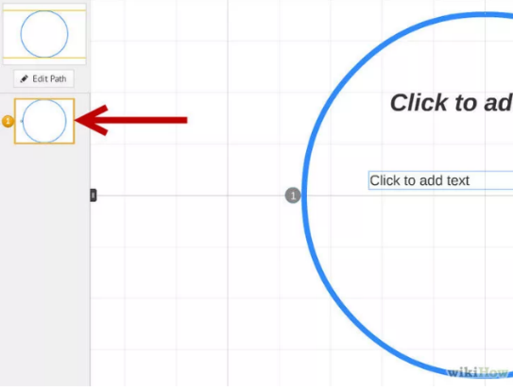

- Tetapkan fondasi poin utama Anda. Gunakan poin utama presentasi Anda sebagai jangkar bagi jalur yang Anda ambil dalam Prezi. Bayangkan poin utama sebagai poin “focal”; Anda akan berfokus pada poin ini dan mengisi landscape di sekelilingnya dengan frame satu per satu.

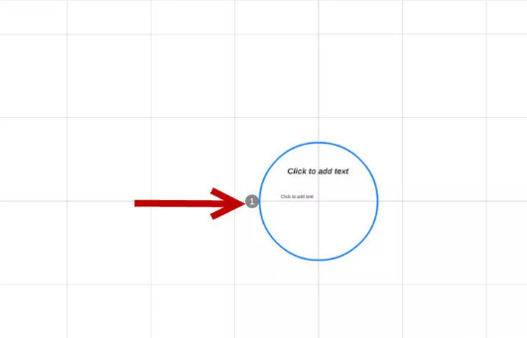
- Bayangkan Prezi Anda berkenaan dengan “jalur”. Jalur maksudnya adalah bagaimana transisi dari frame ke frame. Daripada mengatur gerakan linear, jalur dapat diatur dalam urutan apapun, dan “kamera” akan bergerak sepanjang presentasi mengikuti jalurnya.

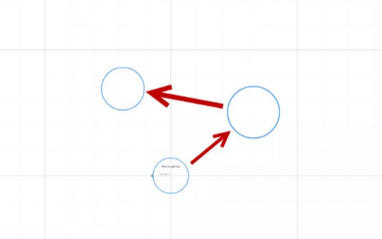

- Pertahankan jalur Anda tetap stabil. Saat merencanakan Prezi Anda, pikirkan bagaimana kamera akan berpindah sepanjang landscape. Karena full zoom dan rotasi bisa dilakukan dalam Prezi, ada godaan untuk sering merubah perspektif selama presentasi. Ini dapat berakibat motion sickness (mabuk perjalanan: perasaan yang tidak enak pada tubuh karena gerakan yang berulang) pada penonton, dan mereka akan teralihkan dari isi presentasi.

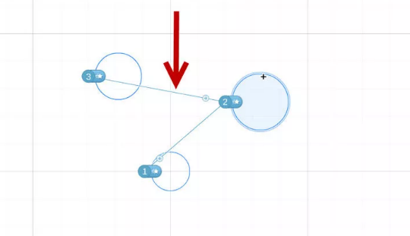

- Besar di awal. Karena Anda punya bidang yang tak terbatas, buat poin utama Anda dalam ukuran besar. Kemudian, seiring penambahan detil-detil, Anda dapat menambah objek yang lebih kecil dan menggunakan sedikit zoom untuk memfokuskannya.

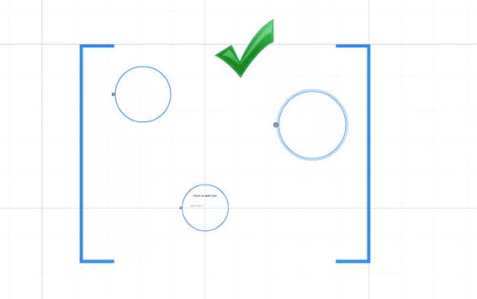

- KESIMPULAN

Berdasarkan hasil evaluasi dari kegiatan “Workshop Penerapan Ilmu Pengetahuan, Teknologi dan Seni kepada masyarakat melalui Perancangan Media Pembelajaran dengan Aplikasi Prezi”maka dapat dambil kesimpulan bahwa kegiatan ini dianggap sukses dan berhasil. Kegiatan ini dikatakan berhasil karena dapat dilihat pada beberapa hal berikut: Secara keseluruhan, antusiasme dan kehausan para guru untuk belajar. Bahagia melihat para guru bersemangat untuk belajar, walaupun ada beberapa orang yang terkendala dengan keterampilan menggunakan komputer. Materi presentasi dengan aplikasi baru menjadi favorit dan mencipta antusiasme tersendiri.
Harapannya, semoga para guru berhasil mempraktekkan teknik belajar menyenangkan ini di kelas & membuat anak-anak semakin semangat belajar.

- REFERENSI

Adri, Muhammad. 2007. Strategi Pengembangan Multimedia Instructional Design. Komunitas eLearning IlmuKomputer.Com, Jurnal Invotek. Vol. VIII. No. 1
Arsyad, Azhar. 2009. Resume Media Pembelajaran, Kumpulan Makalah. (Online). (http://hadirukiyah2.blogspot.com/2009/09/resume-media-pembelajaran-karya-prof-dr.html. diakses 20 April 2011)

Hidayat, Dadang. 2010. Peran Penelitian Research & Development Dalam Meningkatkan Kualitas Pembelajaran Di Pendidikan Teknologi Dan Kejuruan.

Idrus, Husni. 2008. Pengembangan multimedia pembelajaran Berbantuan komputer, volume 5 januari – juni 2008

Ismaniati, Christina. 2010. Percepatan pemanfaatan sumber-sumber belajar dan media pembelajaran berbasis komputer (PBK) beserta pengelolaannya di sekolah dasar. Lembaga Pengabdian pada Masyarakat

Kusrianto, Adi. 2007. Pengantar Desain Komunikasi visual. Yogyakarta: Andi Offset. Hal. 100.

Kusrianto, Adi. 2007. Pengantar Desain Komunikasi visual. Yogyakarta: Andi Offset
Munir. 2008. Kurikulum Berbasis Teknologi Informasi dan Komunikasi. Bandung: Alfabeta

Mustikasari, Ardiani. Mengenal Media Pembelajaran. (Online), (http://edu-articles.com/mengenal-media-pembelajaran/ diakses 30 Maret 2011)

Prawiradilaga, Dewi Salma. 2008. Prinsip Disain Pembelajaran. Jakarta: Kencana

Riduwan. 2007. Belajar Mudah Penelitian untuk Guru – Karyawan dan Peneliti Pemula. Bandung: Alfabeta
Rustan, S.Sn., Surianto. 2009. Layout, Dasar & Penerapannya. Jakarta: PT. Gramedia Pustkak Utama
Supriatna, Dadang., & Mulyadi. 2009. Konsep Dasar Desain Pembelajaran. Bahan ajar untuk Diklat E-Training PPPPTK TK dan PLB. PPPPTK TK dan PLB,
Sadiman, Arief S., Rahardjo, R., Haryono, Anung., & Rahardjito. 2009. Media Pendidikan. Pengertian, Pengembangan, dan Pemanfaatannya. Jakarta: Rajawali Pers
Sanjaya, Wina. 2007. Strategi Pembelajaran Berorientasi Standar Proses Pendidikan. Jakarta: Kencana.

